

**Lazare Potier de La Manadière Terminal S, Thibault Colchen Terminal S, David Ekchajzer Terminal S**

**Présentation**

Les heures de Travail Autonome (TA) proposées par le lycée La Source permettent aux élèves de pouvoir se perfectionner dans la matière qu’ils ont choisie. Cependant, l’inscription dans tous les niveaux reste un moment problématique puisque c’est la politique du premier arrivé premier servi qui est appliquée. Ce type d’inscription nous a paru injuste et nous avons ainsi pensé que, par les outils numériques, nous pourrions la rendre plus égalitaire.

Aujourd’hui, les heures de TA étant la spécificité de La Source, aucun n’outil n’a été développé pour résoudre ce genre de problématique. Cependant, des programmes comme celui d’APB, a également pour but, de trier les vœux soit par mérite (note, entretiens, lettres, CV…) soit pour les universités par tirage au sort. Notre programme a pour vocation de mettre plus de justice dans les tris en permettant à chacun d’avoir son choix le plus élevé. Si un élève n’a pas eu son premier choix, il sera prioritaire pour l’heure de TA suivante grâce à l’implantions d’une variable justice.

**But de départ**

**Cahier des charges**

Notre but était la création de deux espaces en ligne :

* Un espace élève (connexion + mise en ordre des 4 choix de TA) géré avec Django
* Un espace professeur (connexion + choix d’un élève à mettre dans son TA) géré avec Django
* Un algorithme permettant le tri des élèves dans leurs choix le plus haut en fonction gérée en python :
* De leur variable justice augmenté s’ils ont un de leur choix les plus hauts, baissés s’ils ont eu un choix bas
* De leur variable V (veto) qui indique la matière choisie par le professeur pour eux
* Des choix des autres élèves

**Infogrammes du programme**

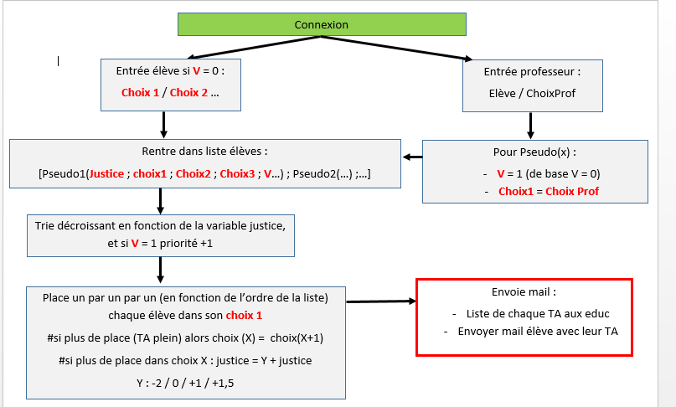

**Planning des taches**

|  |  |  |
| --- | --- | --- |
| Apprendre HTML | 1 séance | Lazare / Thibault / David |
| Développer pages HTML | 1 séance | Lazare / Thibault / David |
| Apprendre Django | 3 séances | David |
| Apprendre Sqlite | 3 séances | Lazare |
| Développement de la base de données Sqlite | 3 séances | Lazare |
| Développement de l’algorithme python | 4 séances | Thibault |
| Développement de l’inscription avec Django | 4 séances | David |
| Assemblages des différents modules | 1 séance | Lazare / Thibault / David |

Pour les apprentissages, nous nous sommes appuyés sur des sites d’apprentissages tels qu’OpenClassroom ou les ressources officielles de Django et python, deux langages très documentés :

**Problèmes**

* L’apprentissage de Django pour faire un site d’identification et de formulaire a été très difficile. En effet, Django est un assemblage de fonction et pour apprendre un tel langage il est nécessaire d’avoir une connaissance globale de ces fonctions et nécessite donc beaucoup de pratique. Nous avons donc décidé de n’utiliser que le langage python à travers la librairie Tkinter, qui permet la mise en place d’une interface graphique. Cela permet finalement de faire la même chose que propose Django mise à part l’accès en ligne. Il s’agit donc d’un programme présent sur un ordinateur central où chaque élève peut s’identifier, Comme une fiche de TA informatique.

* Après de nombreux essai avec Tkinter, nous avons dû abandonner cette librairie car il nous était impossible de programmer un bouton quitter fonctionnel, nécessaire pour la sauvegarde des données.
* Nous avons essayé de créer une base de données avec Sqlite pour enregistrer les comptes des différents utilisateurs. Cependant, nous n’avons pas réussi à utiliser ce langage dans notre programme et après de multiples essaies, nous avons, découvert une librairie de python : pickle. Elle permet d’enregistrer n’importe qu’elle objet dans un fichier, rattaché au programme. Pickle nous as donc permis de sauvegarder les données de manière simple sans passé par une « base de donnée ».

Nous avons donc décidé d’utiliser seulement du python et nous avons refait notre planning des taches

**Infogrammes du programme 2**

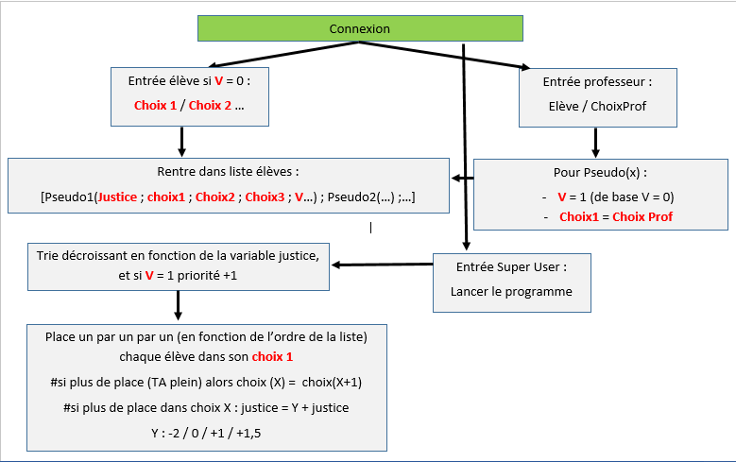

**Planning des taches 2**

En rouge les semaines déjà effectués avant les changements d’outils

|  |  |  |
| --- | --- | --- |
| Apprendre HTML | 1 semaine | Lazare / Thibault / David |
| Développer pages HTML | 1 semaine | Lazare / Thibault / David |
| Apprendre Django | 2 semaines | David |
| Apprendre Sqlite | 2 semaines | Lazare |
| Développement de la base de données Sqlite | 3 semaines | Lazare |
| Développement de l’algorithme python | 3 semaines | Thibault |
| Développement de l’inscription avec Django | 3 semaines | David |
| Développement de l’algorithme python | 3 semaines | David |
| Correction de l’algorithme python | 1 semaine | Lazare / Thibault |
| Mise en fonction de l’algorithme | 2 semaines | Lazare / Thibault |

Pour développer notre programme en collaboration, outre les séances d’ISN, nous avons collaborez grâce au partage d’écran de Skype lors de nos réunion et par Dropbox pour le développement au jour le jour. Nous avions par ailleurs un groupe Messenger pour pouvoir faire part de nos interrogations et nos problèmes puisque nous avons tous appris comment se servir des outils utilisés par chacun pour notre projet. Le fait de rester en lien toujours et d’avoir un regard « expert » sur la globalité du programme nous a permis de nous aider les uns les autres dans les différentes tâches que nous nous étions répartie. Github nous a servi à poster l’intégralité de notre programme dans le cloud pour une facilité de partage.







**Réalisation personnelle : David**

Notre projet de départ était très ambitieux puisqu’il devait en résulter un site presque professionnel dans sa présentation qui pourrait être utilisé par l’école.

Pour créer ce site, nous devions d’abord apprendre un langage de représentation web : le Hypertext Markup Language (HTML) ainsi que le Cascading Style Sheet qui décrit la présentation des fichiers HTML. Ces langages nous ont paru assez simple puisqu’il ne s’agit que de mise en forme de diffèrent médias aux seins d’une page web. Je me suis occupé du développement de la page de choix de TA des élèves. Pour pouvoir rendre fonctionnel ces pages, nous devions utiliser un Framework. Notre choix c’est porté vers le Django, un Framework dérivant de python.

Je me suis donc attelé à faire fonctionner ces pages HTML au sein d’un site web qui puisse générer ces pages tel des formulaires et récupérer les données dans une base de données. Le Django reste cependant un langage professionnel (utilisé par Instagram par exemple) qui nécessite un long temps d’apprentissage pour pouvoir utiliser toutes les fonctions que propose le langage. Après quelques semaines d’essais, nous avons décidé d’abandonné ce langages, trop professionnel, qui était trop difficile à assimiler en si peu de temps. L’initiation au Django m’a tout de même apporté beaucoup. En effet, je me suis rendu compte de toutes les possibilités données au programmeur avec un tel langage. Cela m’a permis de m’intéresser davantage à la programmation web qui est aujourd’hui très utilisé.

Après notre abandon du projet de site, nous nous sommes rabattus sur l’utilisation de la librairie de Python, un langage que nous maitrisons beaucoup plus. Ayant découvert Pickle, j’ai démarré l’écriture du programme en utilisant simplement la console comme interface. Cela n’a pas réduit les champs des fonctionnalités tout en restant dans mes compétences de programmation. J’ai donc programmé de manière linéaire le programme. Nous avons ensuite du le structurer avec des fonctions, ce qui l’a rendu beaucoup plus clair. C’est grâce à ce projet que je me suis rendu compte de l’importance des fonctions dans la structure d’un code, d’autant plus en python qui utilise les indentations.

La phase de test s’est faite en utilisant un « classe test », celle de Terminal S. Nous avons essayé toutes les entrées dans l’optique de « casser le code » et de généré une erreur. Ces tests nous ont permis de régler quelques problèmes comme le fait d’éviter une erreur si une valeur autre qu’un nombre entier était saisie en remplaçant les chiffres par un chiffre sous forme de caractères.

**Fonction Admin1 : Le tri**

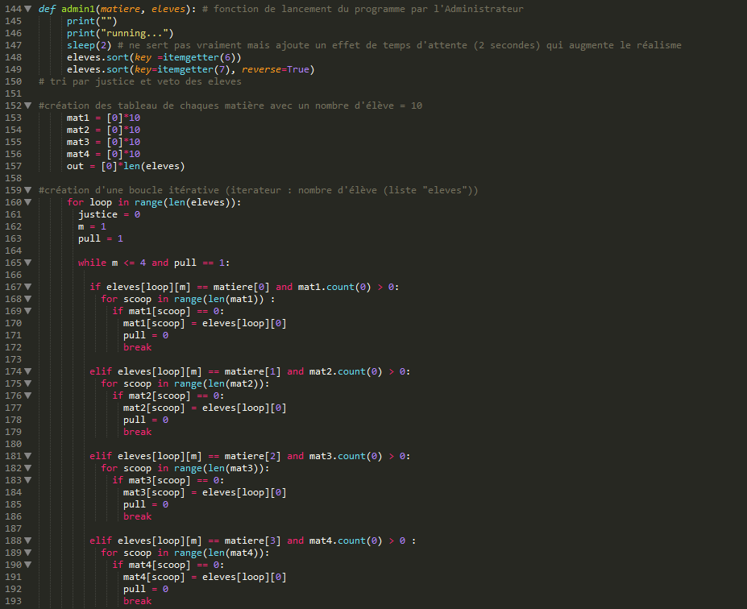

La fonction Admin1 est le cœur du programme puisqu’elle permet le tri des différents élèves. L’idée est de trier les élèves en fonction de leur variable justice et veto. On obtient donc une liste avec en premier les élèves dont leur variable Veto vaut 1 (dont le choix 1 a été déterminé par leur professeur) puis ceux qui ont la variable justice la plus basse par ordre croissant. Ainsi, on traite un par un le choix des élèves avec un ordre de passage près établit par leur ordre de priorité. On regarde ensuite pour chaque matière s’il s’agit du choix de l’élève correspondant et s’il reste de la place dans le TA grâce à la fonction count qui permet de compter le nombre de récurrence dans une liste ici le nombre de 0 qui correspondent à une place vide. Si les conditions sont réunies ont rentre l’élève dans la première place libre et on sort de la boucle en déclarant pull = 0 et on passe à l’élève suivant. S’il ne reste pas de place dans son premier choix, on repasse de la même manière avec son deuxième choix etc et on enregistre le nombre de tour dans la variable m.

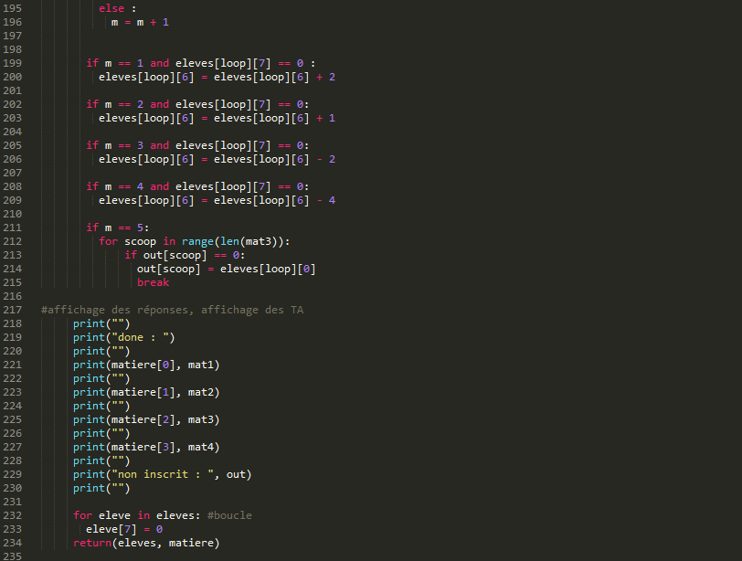

On va ensuite modifier la justice de chaque élève en fonction du nombre de tours effectués. +2 pour un tour, + 1 pour deux tours, -2 pour trois tours, -4 pour quatre tours. Ainsi, pour le prochain tri, les élèves ayant dut effectuer le plus de tours seront placés en début de liste et auront plus de chance de trouver de la place dans leurs premiers choix. On crée une liste out, pour les élèves non inscrits en cas de nouveau compte ou de changement de matière par l’admin par exemple.

On affiche ensuite les listes de TA ainsi que la liste des élèves non inscrits (out)

**Bilan et Perspectives**

Partant d’un projet à vocation professionnelle utilisant des outils professionnels, nous nous sommes rendu compte que nous pouvions arriver à notre fin avec des outils que nous maîtrisions déjà. Nous avons donc put rendre un projet terminer avec plusieurs fonctionnalités ajoutées au but de base, l’algorithme de tris.

Pour améliorer notre projet nous pourrions d’abord rendre l’interface graphique plus attractive puis porter le projet en ligne pour qu’il puisse s’intégrer à un intranet tel qu’IAL. Ainsi, le projet pourrait être utilisé par l’école puisqu’il résout des problèmes à chaque niveau de l’école.

Les maquettes d’interface existent déjà puisque nous les avons développées en début d’année (voire github).

Finalement, notre projet nous as permis de s’essayer à des outils professionnels qui m’ont données envie de continuer dans cette voie pour pouvoir les utiliser de manière fluide. De plus, le développement du code m’a beaucoup amusé, je me suis senti comme un compositeur de musique.

Le travail en groupe est professionnalisant puisqu’il se rapproche de ce qui est fait en entreprises du numérique ou non. Le projet nous a permis de nous familiariser avec des outils et des manières de travail collectifs (github, dropbox…) qui nous resservira très certainement.

**Annexe**

Lien Github :

* TA 2.0 : Exécutable pour accéder à au programme
* list.pickle : fichier enregistrant les listes du programme
* Visuels : fichier contenant les visuels en HTML que nous souhaitions utiliser

**Comptes**

|  |  |  |
| --- | --- | --- |
| Type de compte | Nom d’utilisateur | Mot de passe |
| SuperUser | / | 123 |
| Elève | David | 123 |
| Elève | Thibault | 123 |
| Elève | Lazare | 123 |
| Elève | Elena | 123 |
| Elève | Elise | 123 |
| Elève | Violette | 123 |
| Elève | Pauline | 123 |
| Elève | Andrien | 123 |
| Elève | Vincent | 123 |
| Elève | Nicolas | 123 |
| Elève | Mathis | 123 |
| Elève | Raphael | 123 |
| Elève | Solena | 123 |
| Elève | Dana | 123 |
| Elève | Ines | 123 |
| Elève | Maxime | 123 |
| Elève | Quentin | 123 |
| Elève | Leo | 123 |
| Professeur | Léo (histoire) | 123 |
| Professeur | Delphine (anglais) | 123 |
| Professeur | Florence (maths) | 123 |
| Professeur | David (histoire) | 123 |